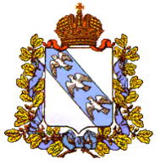

АДМИНИСТРАЦИЯ КУРСКОЙ ОБЛАСТИ

Комитет по охране объектов культурного наследия
Курской области

П Р И К А З

от _______________ № ______________

г. Курск

Об утверждении границ и режима использования территории
объекта культурного наследия регионального значения
«Дом связи», 1960 г.,
расположенного по адресу:
Курская область, г. Курск, Красная площадь, 8

В соответствии с Федеральным законом от 25 июня 2002 г. № 73-ФЗ «Об объектах культурного наследия (памятниках истории и культуры) народов Российской Федерации», Законом Курской области от 29 декабря 2005 г. № 120-ЗКО «Об объектах культурного наследия Курской области», пунктом 3.10 Положения о комитете по охране объектов культурного наследия Курской области, утвержденного постановлением Губернатора Курской области от 15.09.2020 № 274-пг ПРИКАЗЫВАЮ:
- Утвердить:
границы территории объекта культурного наследия регионального значения «Дом связи», 1960 г., расположенного по адресу: Курская область, г. Курск, Красная площадь, 8, согласно приложению № 1 к настоящему приказу;
режим использования территории объекта культурного наследия регионального значения «Дом связи», 1960 г., расположенного по адресу: Курская область, г. Курск, Красная площадь, 8, согласно приложению № 2 к настоящему приказу.
- Отделу государственного надзора комитета по охране объектов культурного наследия Курской области (М.Н. Мерзликиной) обеспечить реализацию мер, предусмотренных пунктами 13 и 13.1 приказа Министерства культуры Российской Федерации от 4 июня 2015 г. № 1745 «Об утверждении требований к составлению проектов границ территорий объектов культурного наследия».
- Контроль за исполнением настоящего приказа возложить на начальника отдела разрешительной документации и учета объектов культурного наследия комитета по охране объектов культурного наследия Курской области Н.Б. Елгушиеву.

Председатель комитета по охране
объектов культурного наследия
Курской области И.А. Мусьял

Приложение № 1
к приказу комитета по охране
объектов культурного наследия
Курской области
от______________№ _______

Границы территории объекта культурного наследия регионального значения «Дом связи», 1960 г.,
расположенного по адресу:
Курская область, г. Курск, Красная площадь, 8

От точки 1, находящейся в 2,2 метрах к северу от северо-западного угла здания, расположенного по адресу: город Курск, Красная площадь, 8, и далее:

№ п/п | Описание | № точки | Расстояние до точки, м | Направление движения относительно оси север-юг,  градусы/минуты/секунды
1 | 2 | 3 | 4 | 5
1 | до точки | 2 | 66,22 | 90^{о}48'17''
2 | далее до точки | 3 | 76,78 | 182^{о}21'4''
3 | далее до точки | 4 | 19,04 | 183^{о}13'17''
4 | далее до точки | 5 | 9,91 | 271^{о}54'32''
5 | далее до точки | 6 | 1,6 | 179^{о}38'30''
6 | далее до точки | 7 | 45,44 | 272^{о}14'41''
7 | далее до точки | 8 | 0,6 | 180^{о}00'00''
8 | далее до точки | 9 | 11,01 | 272^{о}11'11''
9 | далее до точки | 10 | 22,33 | 2^{о}24'45''
10 | далее до точки | 11 | 5,74 | 6^{о}36'17''
11 | далее до точки | 1 | 68,37 | 2^{о}16'17''

Карта (схема) границ территории объекта культурного наследия регионального значения «Дом связи», 1960 г.,
расположенного по адресу:
Курская область, г. Курск, Красная площадь, 8
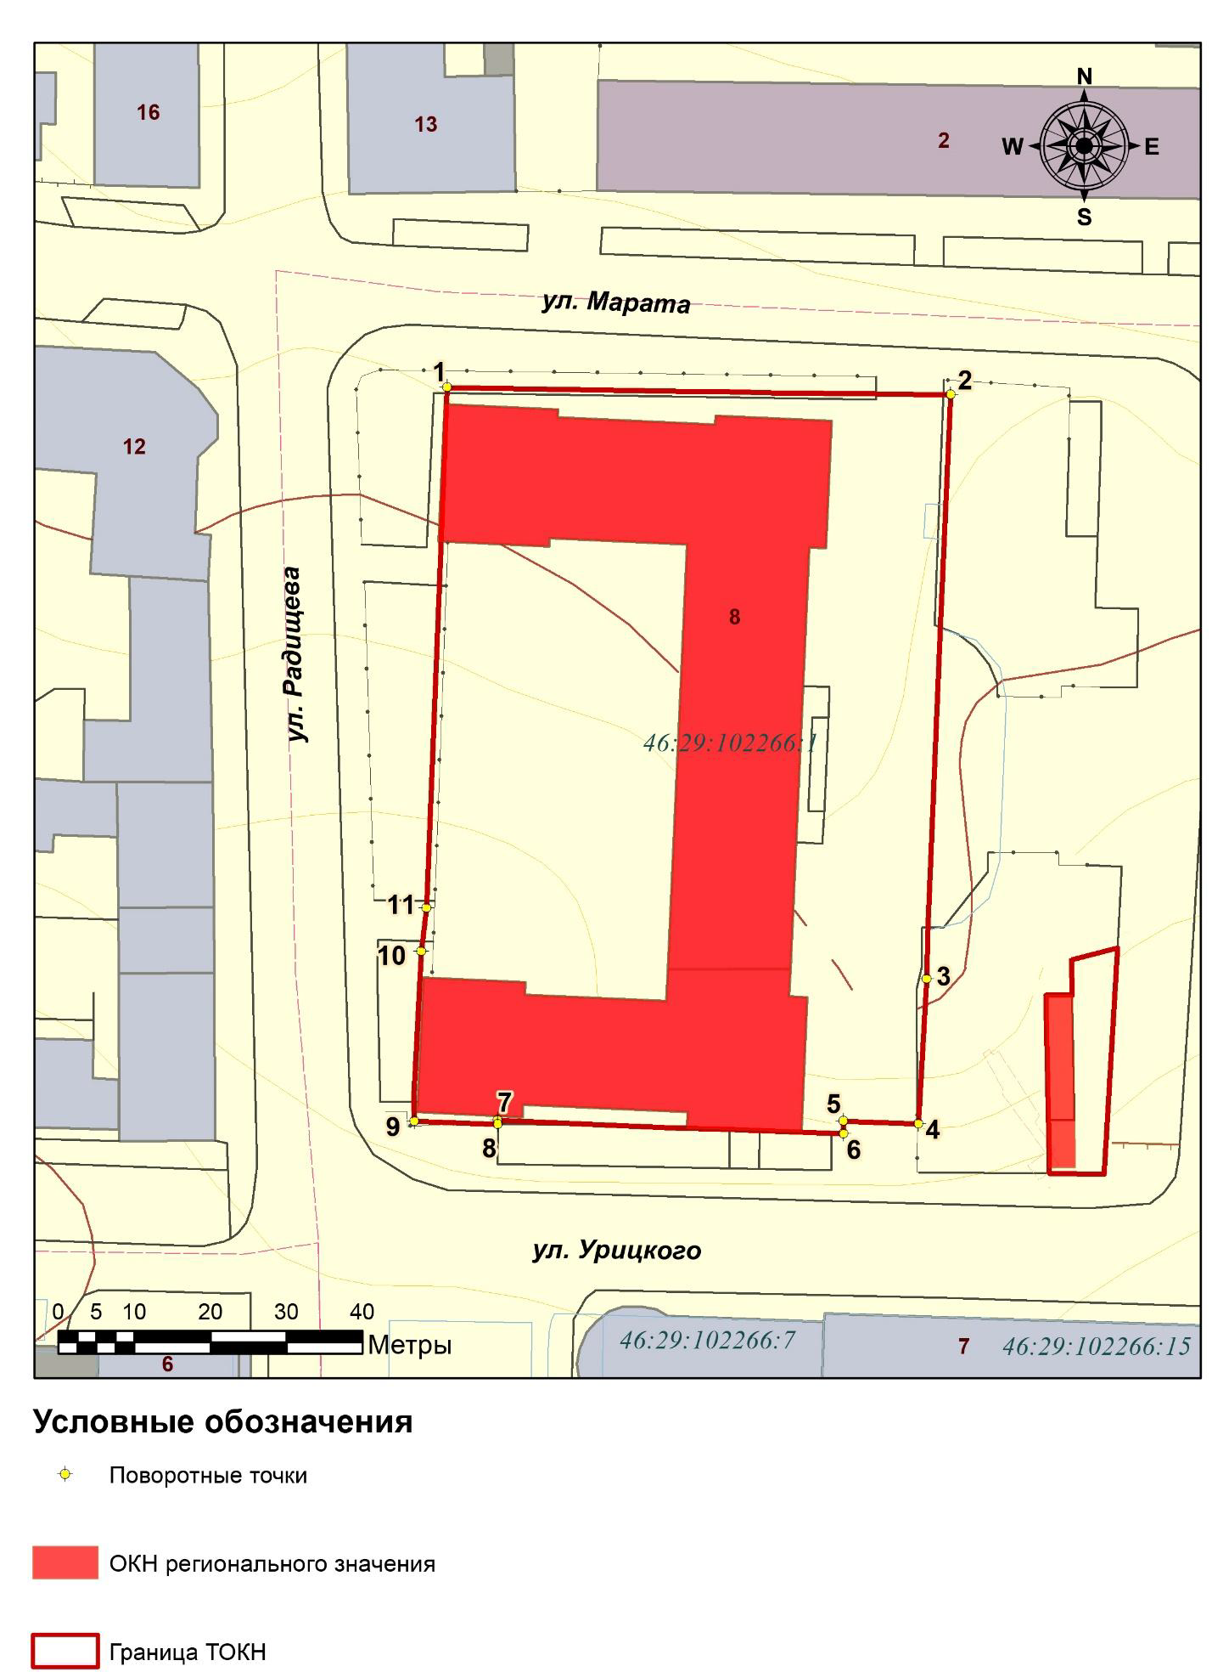

Приложение к границам территории
объекта культурного наследия регионального значения «Дом связи», 1960 г., расположенного по адресу: Курская область, г. Курск, Красная площадь, 8

Координаты характерных (поворотных) точек к карте (схеме) границ территории объекта культурного наследия регионального значения «Дом связи», 1960 г., расположенного по адресу:
Курская область, г. Курск, Красная площадь, 8

Сведения о местоположении границ объекта
Координаты характерных (поворотных) точек в системе координат МСК-46
Средняя квадратическая погрешность, м = 0,1

Сведения о характерных точках границ объекта
Обозначение характерных точек границ | Координаты, м
 | X | Y
1 | 420893,34 | 1298975,78
2 | 420892,41 | 1299041,99
3 | 420815,69 | 1299038,84
4 | 420796,68 | 1299037,77
5 | 420797,01 | 1299027,87
6 | 420795,41 | 1299027,88
7 | 420797,19 | 1298982,47
8 | 420796,59 | 1298982,47
9 | 420797,01 | 1298971,47
10 | 420819,32 | 1298972,41
11 | 420825,02 | 1298973,07
1 | 420893,34 | 1298975,78

Приложение № 2
к приказу комитета по охране
объектов культурного наследия
Курской области
от______________№ _______

Режим
использования территории объекта культурного наследия регионального значения «Дом связи», 1960 г.,
расположенного по адресу:
Курская область, г. Курск, Красная площадь, 8

На территории объекта культурного наследия
Разрешается:
Ведение хозяйственной деятельности, не противоречащей требованиям обеспечения сохранности объекта культурного наследия и позволяющей обеспечить функционирование объекта культурного наследия в современных условиях, в том числе:
воссоздание утраченных историко-градостроительных объектов и элементов памятника;
установка памятных знаков и иной историко-культурной информации, относящихся к памятнику;
благоустройство территории, устройство плиточного и иного покрытия, лестниц, элементов освещения, малых архитектурных форм;
озеленение территории с учетом визуального восприятия объекта культурного наследия;
установка ограждения земельного участка, выполненного из светопрозрачных материалов, с использованием исторических традиций, или на основании архивных документов;
музеефикация сохранившихся участков культурного слоя и (или) исследуемых методами археологических раскопок конструктивных составляющих объектов археологического наследия, относящихся к периоду существования крепости и монастыря;
Запрещается:
строительство объектов капитального строительства;
установка временных и некапитальных сооружений, кроме временных строительных ограждений;
устройство оград и ограждений, разделяющих территорию на отдельные участки;
устройство сплошного непрозрачного ограждения земельного участка памятника;
проведение земляных и строительных работ, за исключением работ по сохранению объекта культурного наследия и его отдельных элементов, сохранению и воссозданию историко-градостроительной среды объекта культурного наследия, ремонту и реконструкции существующих подземных коммуникаций;
проведение земляных работ, направленных на сохранение объекта культурного наследия, благоустройство территории без археологического наблюдения;
осуществление производства земляных, хозяйственных работ, иных работ без наличия получившей положительное заключение государственной историко-культурной экспертизы документации (или разделов документации), обосновывающей меры по обеспечению сохранности объекта культурного наследия, при проведении указанных работ.

